**ASSIGNMENT-1**

**NAME : HARINI S U**

**ROLL NO : 19BIT032**

**BAR GRAPH**

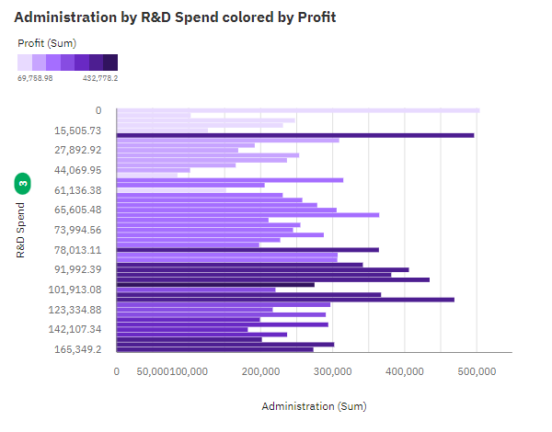

**RADAR**

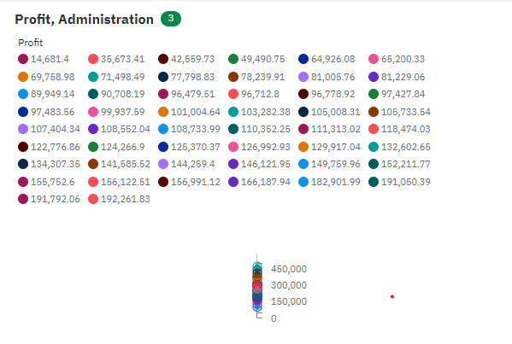

**HEAT MAP**

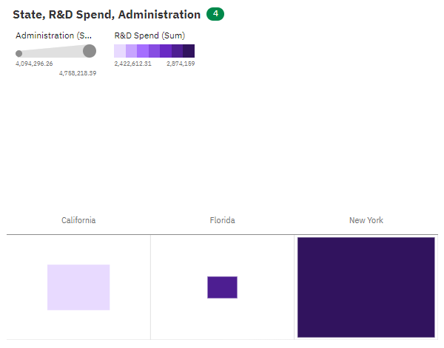

**LINE**

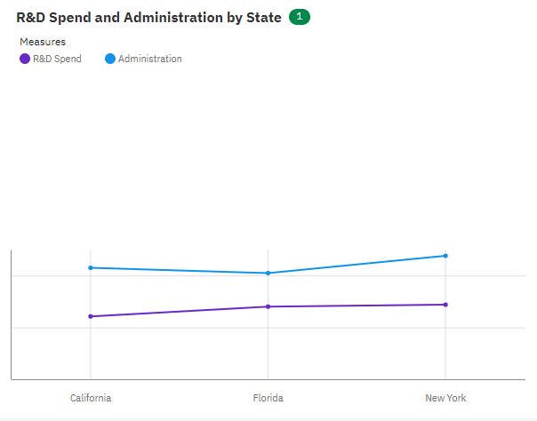

**AREA**

**HIERARCHY BUBBLE**

